**Kreuzfahrtbericht ART 283**

San Francisco, 12.02.2019

**„Käptn’s Lieblingsziele an den Küsten Westeuropas“**

**09.09.2021 - 22.09.2021 (13 Tage)**

|  |  |  |  |  |  |
| --- | --- | --- | --- | --- | --- |
| **Datum** | **Hafen** | **Geplant lt. Ausschreibung**  **Ankunft             Abfahrt** | | **Tatsächliche Zeiten**  **Ankunft       Abfahrt** | |
| 09.09.21 | Bremerhaven |  | 18.00 |  | 18.30 |
| 10.09.21 | Auf See |  |  |  |  |
| 11.09.21 | St. Malo / Frankreich (R) | 09.00 | 20.00 | 08.30 | 20.48 |
| 12.09.21 | Brest / Frankreich | 12.00 | 20.00 | 09.06 | 20.06 |
| 13.09.21 | Auf See |  |  |  |  |
| 14.09.21 | El Ferrol / Spanien | 08.00 | 17.00 | 08.00 | 16.48 |
| 15.09.21 | Getxo / SPanien | 12.00 | 20.00 | 09.30 | 19.12 |
| 16.09.21 | Le Verdon / Frankreich  Bordeaux / Frankreich | 08.00  18.00 | 12.00 | 07.42  17.00 | 12.06 |
| 17.09.21 | Bordeaux / Frankreich |  | 15.00 |  | 15.42 |
| 18.09.21 | Auf See |  |  |  |  |
| 19.09.21 | Le Havre / Frankreich | 08.00 | 22.00 | 07.36 | 21.48 |
| 20.09.21 | Zeebrügge / Belgien | 12.00 | 21.00 | 12.06 | 22.48 |
| 21.09.21 | Rotterdam / Niederlande | 07.00 | 12.00 | 06.48 | 13.24 |
| 22.09.21 | Bremerhaven | 09.00 |  | 07.30 |  |

**Kapitän** Morten A. Hansen

**Hotelmanager** Thomas Appenzeller

**Schiffsarzt**  Dr. Bettina Zietz & Dr. Andreas Moehlendick

**Staffliste**



**Passagiere**

|  |  |  |  |
| --- | --- | --- | --- |
| **Age Between** | **Count** |  | **%age** |
| 0 to 20 years | 4 | 0.46 |
| 21 to 40 years | 12 | 1.37 |
| 41 to 60 years | 127 | 14.50 |
| 61 to 70 years | 259 | 29.57 |
| 71 to 80 years | 342 | 39.04 |
| 81 to 90 years | 128 | 14.61 |
| 91 to 100 years | 4 | 0.46 |
| **Figure Total** | **876** | **100.00** |
|  |  |  |  |
| **Total Guests** | **876** |  |  |
|  |  |  |  |
| Average Age | **66.24** |  |  |

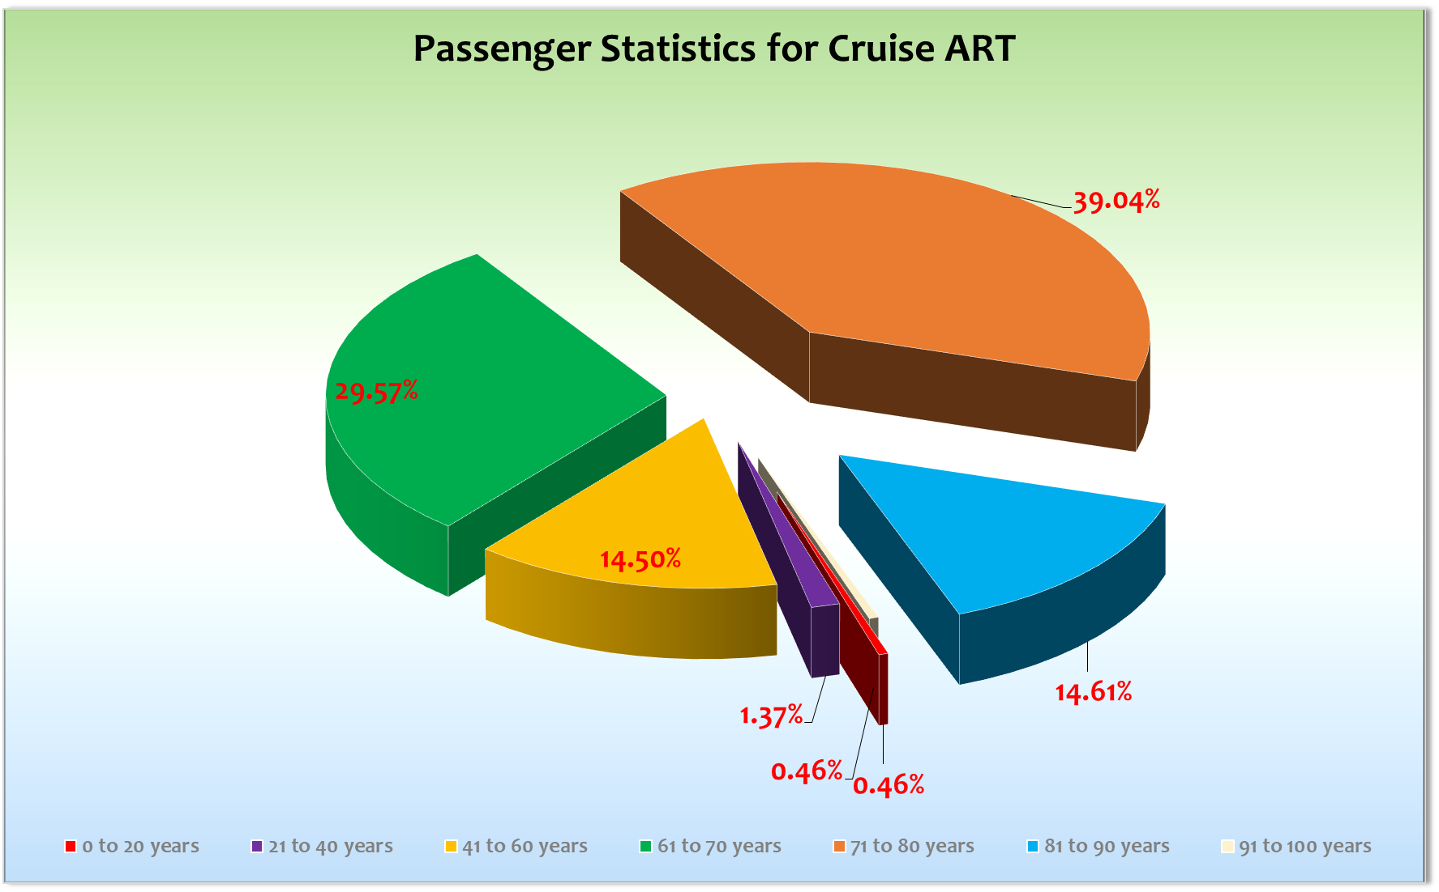

**Außerplanmäßige Ausschiffungen (Gäste)**

-/-

**Außerplanmäßige Einschiffungen (Gäste)**-/-

**Kommentar zur Route**

Ein sehr schöner Routenverlauf – gerne wieder so!

**Bremerhaven**

Die Einschiffung hat ohne größere Probleme gut funktioniert. Trotz der Passagieranzahl von 876 Gästen kam es kaum zu Wartezeiten und die Rettungsübung musste nur verschoben werden (15 Minuten) da einer der Busse zu spät das Terminal erreichte.

**St. Malo**

Hier gibt es keinen Ankerplatz, sondern eine Position an der das Schiff zwischen zwei sogenannten Dolphin Fenders befestigt wird. Dies ist allerdings nur bis zu einer gewissen Windstärke möglich. Die Tide beträgt hier zu dieser Jahreszeit über 10 m was natürlich auch ungewöhnliche Strömungsverhältnisse beim Tendern verursacht. Es war zum Teil sehr schwierig und zeitintensiv die Boote am Schiff zu manöverieren. Der Tag war alles in allem aber ein voller Erfolg und so sollten wir auch in Zukunft Saint Malo unbedigt wieder in die Routenplanung einbeziehen. Bestes Wetter begleitete die Ausflüge wie auch die privaten Landgänge.

Wirklich sehr sehr schön!

**Brest**

Hier mussten wir bereits am Vormittag ankommen um die Ausflugsbuchungen der Gäste erfüllen zu können. Die Agentur war nicht in der Lage ausreichend Busse für die eigentlich geplante Liegzeit zu realisieren. Nach langem hin und her im Vorfeld konnte man uns dann die vorausgebuchten Ausflüge, verteilt auf den Vormittag und Nachmittag, bestätigen. Hier gab es einen kostenlosen Shuttlebus der rege genutzt wurde. Das Laufen im Hafen ist verboten. Auch hier hatten wir Glück mit dem Wetter und am Ende ist alles gut gelaufen.

**Passage Biscaya**

Eine sehr ruhige und von sonnigem Wetter begleitete Überfahrt.

**El Ferrol**

Eine gute Alternative zu La Coruña. Auch hier gab es einen kostenlosen Shuttlebus zum Stadtzentrum. Man konnten aber zu Fuß durch den Hafen in die Stadt laufen. Ein weiterer schöner Spätsommertag mit schönen Ausflügen und zufriedenen Gästen. Bei Abfahrt traditionelle Verabschiedung von einer einheimischen Folkloregruppe. Ausflüge alles prima! Auf Carlos ist halt Verlass!

**Getxo**

Unser Liegeplatz am Passagier – Terminal lag 2,5 KM vom Stadtzentrum entfernt. Auch hier hatten wir nur wenige private Landgänger da die meisten Gäste einen der Ausflüge oder auch den Transfer nach Bilbao gebucht hatten.

Alles prima bei wiederum sonnigem Wetter.

**Le Verdon**

Pünktliche Ankunft um 08.00 Uhr an der Containerpier in Le Verdon. Aufgrund der Tide (Ebbe bei Ankunft) konnten wir erst um 09.00 Uhr unsere Gangways ausbringen. Dies stellte aber kein Problem dar, denn der

Ausflugstreffpunkt war erst für 09.00 Uhr angesetzt. Eigentlich nur ein technischer Stop für die Überlandtour. Privater Landgang hielt sich in Grenzen weil Le Verdon nicht wirklich viel zu bieten hat. Pünktliche Abfahrt um 12.00 Uhr um das Tidenfenster für die Fahrt auf der Gironde nach Bordeaux nutzen zu können. Wir mussten aus Stabilitätsgründen den Artania Pool für unseren Aufenthalt in Boreaux entleeren. Pünktlich um 17.00 Uhr erreichten wir den perfekten Liegeplatz im Stadtzentrum von Bordeaux.

**Bordeaux**

Allein die Fahrt auf der Gironde war wie ein kostenloser Ausflug für die Gäste. Wunderschönes Wetter machte den Aufenthalt perfekt. Es war sicherlich das Highlight der Reise! Wir hatten allerdings bei Niedrigwasser nur noch 40 cm Wasser unter dem Kiel! Reichte aber! Immer gerne wieder!

**Le Havre**

Hier verließ uns das Wetterglück kurzzeitig und die Ausflüge wie auch privaten Landgänge waren von Regenschauern begleitet. Wie üblich gab es einen Shuttlebus mit 2 Haltestellen € für 5,-.

**Zeebrügge**

Unsere Gäste mussten hier eine Passenger Location Form unterschreiben und diese auch beim Landgang bei sich führen. Es waren noch ganz andere Formalitäten angekündigt aber merh dazu unter „Behörden“. Es verkehrte der üblich kostenlose Shuttlebus zwischen Schiff und Hafenausgang (ca. 500 m). Sehr gute Betreuung durch unseren Belgischen Agenten. Sonniges Wetter und gute Stimmung sorgten für einen weiteren erfolgreichen Tag.

**Rotterdam**

Pünktliche Ankunft an der zentral gelegenen Pier im Stadtzentrum von Rotterdam. Den gewohnten Shuttlebus zum Markt gab es diesmal nicht wegen Covid19. Auch hier hat alles prima geklappt und die Gäste genossen bei widerum bestem Wetter ihren Landgang in Rotterdam und Umgebung.

**Behörden**

Außer den komplizierten Belgischen Behörden war alles bestens.

Erst verlangten Sie, das jeder Gast ein kompliziertes Formular online ausfüllt. Bei Fertigstellung des Onlineformulares bekommt der Antragsteller eine SMS mit Verifizierungscode. Der Erhalt der SMS muss mittels Verifizierungscode online bestätigt werden. Erst dann würde der Antragsteller per Mail eine Bestätigung und Einreiseerlaubnis erhalten… Und jetzt mal praktisch betrachtet… unmöglich!!!

Nachdem unsere Chief Purserin den Behörden erklärte, dass viele unserer Gäste kein Smartphone, kein Handy, keine Emailadresse besitzen und auch keine andere Mittel zur Onlinebeantragung nutzen können, kamen sie mit der nächsten Idee…

Nun verlangten Sie, dass unsere Gäste eine zweiseitige Passenger Location Form vor unserer Ankunft ausfüllen und wir diese eingescannt und per Email an die Behörden im Vorfeld versenden. Bei rund 880 Gästen reden wir von 1.760 Dateien die man nicht mal eben per Mail versenden kann… Um eine Lösung zu finden, schlugen wir den Behörden vor, dass die Dateien kurzzeitig auf einer Cloud gespeichert werden, auf der auch sie Zufgriff erhalten würden. Keine gute Idee… Die Behörden lehnten das auf Grund des Datenschutzgesetztes ab und erwähnten sogar hohe Strafen. Wir stimmten zu, dass die Nutzung einer Cloud nicht optimal ist, aber es war wenigstens ein Vorschlag unsererseits… Schließlich konnten die Behörden keine Lösung für Ihre eigenen „nicht in die Tat umsetzbaren Vorschriften“ finden, sodass Sie zwei Tage vorher zu dem Entschluss kamen, dass es (nur) dieses Mal ausnahmsweise ausreicht, wenn jeder Gast dieses Passenger Location Form bei seinem Landgang bei sich führt und eine Kopie aller Formulare in ausgedruckter Form den Behörden bei Ankunft ausgehändigt wird.

Hoffen wir, dass es in Zukunft einfachere und umsetzbare Formalitäten seitens der belgischen Behörden gibt…

**Hospital**

Siehe seperaten Bericht

**Hoteldepartment**

Wie gewohnt sehr gute Zusammenarbeit mit Thomas Appenzeller und seiner hochmotivierten Hotelcrew.

**Technik**

Keine Probleme

**Unterhaltung**

Das Show Ensemble wie auch die Gastkünstler haben sehr zum Gelingen der Reise beigetragen. Wir haben aufgrund der doch fast wieder normalen Passagieranzahl fast alle Shows gedoppelt und dies war auch gut so, denn sonst hätten wir bei einigen Shows nicht ausreichend Platz gehabt.

**Sonstiges**

-/-

**Fazit**

Eine wunderschöne Westeuropareise geht zu Ende und alle Gäste haben es sehr genossen mal wieder verschiedene Länder und Kulturen zu erleben. Schöne Route, gutes Wetter, nette Gäste, einfach Prima!

**Entertainmentbericht von Entertainmentmanager Jan Philip Hofferbert**

**Showensemble:** Das Showensemble spielte **6 Shows** während der **13 Tage** Reise: We are the Champions, Ozeano, Ich packe meinen Koffer, Webber, Le Caroussel und Sail away - davon Webber, We are the Champions, Ozeano und Le Caroussel doppelt. Die Shows waren gut gefüllt (ca. 400 Gäste), wobei die erste Show um 18:00 Uhr schwächer besucht war als die zweite. Die Gäste gaben nach jeder Show sehr gutes Feedback.

**Gastkünstler:**

* **Armin Fischer** spielte 2 Doppelshows. Er ist schon seit Jahren bei uns auf den Schiffen zu Gast. Trotzdem begeistert das Programm immer wieder aufs Neue. Armin gewinnt mit seinem herrlichen Humor sein Publikum schnell. Gerne häufiger schicken.
* **Jan Mattheis** spielte2 Shows. Er ist Profi und weiß, sein Publikum zu unterhalten. Seine Shows waren super. Er ist unkompliziert! Gerne jederzeit wieder schicken.
* **Olena Band** sind mittlerweile eine gut aufeinander eingespielte Band, die es versteht, mit wenigen Takten ihr Publikum für die gespielte Musik zu begeistern. Sie spielen ständig wechselnde Musikrichtungen und haben ein umfangreiches Repertoire.
* **Duo Jazz Affair** spielen jeden Abend ein abwechslungsreiches Programm in der Casablanca Bar und überzeugen mit musikalischem Talent und guter Stimme.
* **Mihaly Barabas** ist ein guter Pianist. „Klassik trifft Jazz“ kann man sagen - eine gute Kombination und vielseitig einsetzbar. Eine gute Kombination mit dem man eine exzellente Begleitung für Klassik und jede Art von Solokünstlern bieten kann. Die Abende in der Harrys sind immer gut besucht.
* **Walter Seitz** ist einfach hervorragend. Seine Kurse, Vorträge sind vielfältig und begeistern die Menschen. Zudem bietet er noch viele Kurse zur Selbsthilfe an.
* **Peter** **Holzer** macht seine Sache gut. Er ist modern und kann hervorragend mit den Gästen umgehen. Er ist immer und auch besonders abends sehr präsent. Es waren etwa 20 – 30 Gäste bei ihm und das Feedback war sehr positiv. Er begleitet gerne und täglich Ausflüge.
* **Dr. Heinz Schuermann:** Die Gäste interessierten sich für die Vorträge. Der erste Vortrag war voll, aber die nächsten wurden weniger besucht... Heinz referiert frei, doch es fehlte an Lebhaftigkeit. Die Vorträge sind nicht so spannend wie bei unseren Top Lektoren. Trotzdem ist sein Fachwissen überaus umfangreich. Heinz ist herzlich, offen und ausgesprochen hilfsbereit. Die Zusammenarbeit funktionierte sehr gut.

**Frühschoppen:**

* Hanseaten-Frühschoppen
* Stadl-Frühschoppen

**Sonstige Veranstaltungen:**

* Sail away (Mit dem Showensemble)
* Flowerpower Party
* Soloshows von Ivan und Matthias (Showensemble)
* 2x Crewshow

**Fazit:** Es war wieder eine tolle Reise, die mit viel abwechslungsreichem Programm gespickt war, und durch viele Höhepunkte im Gedächtnis der Gäste bleiben wird. Die Gäste haben die Leistung des Showensembles häufig gelobt und waren dankbar für schöne Abende.

Jan Philip Hofferbert  
Entertainment Manager / MS Artania

**Klaus Gruschka**

Kreuzfahrtdirektor

24.09.2021

cc: Moritz Stedtfeld <moritzstedtfeld@yahoo.de>; Joerg Dunkel (info@joergdunkel.de); show@dts-kreuzfahrt.com; BSM - Martin Oberfell <martin.oberfell@schultecruise.com>; fleet@phoenixreisen.com; B.Drechsel@phoenixreisen.com; art@phoenixreisen.com; ARTANIA - Assistant Cruise Director <Assistant.Cruise.Director@MS-Artania.com>; upontheship@aol.com; ARTANIA - Cruise Director - Joern Michael Steffen Hofer <Cruise.Director@MS-Artania.com>; ARTANIA - Master - Morten Arne Hansen <Master@MS-Artania.com>; ARTANIA - Hotel Manager - Thomas Appenzeller <Hotel.Manager@MS-Artania.com>; chris.schaedel@gmx.de; Christian Adlmaier (Christian.Adlmaier@gmx.de); christian. rippel@rtmantalya. com (christian.rippel@rtmantalya.com); joern-hofer1@freenet. de (joern-hofer1@freenet.de); k.gruschka@hotmail.de; mbzdega@web. de (mbzdega@web.de); BSM - Bos, Richard <richard.bos@schultecruise.com>; BSM - Springer, Martin <martin.springer@schultecruise.com>; BSM - Oertel, Frank <frank.oertel@schultecruise.com>; Christian Adlmaier (Christian.Adlmaier@gmx.de); Sinah Lucius (CSDE-SMC) <sinah.lucius@schultecruise.com>; B.Drechsel@phoenixreisen.com; G.Zisopoulos@phoenixreisen.com; M.Weis@phoenixreisen.com; N.Jepsen@PhoenixReisen.com